Tablero de resultados · WODPredict-AI
Problema: predecir antes de la sesión si un atleta tendrá sobrecarga al día siguiente (12.5 % de las sesiones). El error caro es el falso negativo.
1. Metas SMART del modelo seleccionado | 2. Comparación de modelos
  Meta | Valor | Estado
  Recall ≥ 0.70 | 0.732 | Cumple
  Precisión ≥ 0.35 | 0.378 | Cumple
  ROC-AUC ≥ 0.80 | 0.859 (IC 0.846-0.871) | Cumple
  Desv. ROC-AUC CV < 0.03 | 0.005 | Cumple
  Modelo | Umbral | Recall | Precisión | ROC-AUC | CV AUC
  Regresión logística | 0.17 | 0.732 | 0.378 | 0.859 | 0.853
  Random Forest | 0.50 | 0.719 | 0.383 | 0.854 | 0.852
  XGBoost | 0.17 | 0.722 | 0.386 | 0.855 | 0.852
  Regla ACWR > 1.5 (baseline) | 1.5 | 0.297 | 0.313 | 0.741 | 0.728
  Clase mayoritaria (baseline) | — | 0.000 | 0.000 | 0.500 | 0.500
3. Impacto semanal por cada 100 atletas (≈ 312 sesiones, 39 sobrecargas)
Escenario | Detectadas | Se escapan | Alertas | Falsas alarmas | Minutos del coach
Regla ACWR > 1.5 (hoy) | 12 | 28 | 37 | 26 | 75
Modelo, umbral 0.5 (el que ya se tenía) | 10 | 29 | 16 | 6 | 32
Modelo, umbral 0.17 (el nuevo propuesto) | 29 | 10 | 76 | 47 | 152
4. Modelo seleccionado y justificación: regresión logística con umbral 0.17
- Supera a los baselines con diferencias significativas; frente a RF y XGBoost no hay diferencia significativa.
- Es el más simple e interpretable para el coach; el umbral 0.17 se eligió solo con entrenamiento y triplica las sobrecargas detectadas (549 → 1,519 en prueba).
- Prueba A/B simulada: detección 30.4 % (A, umbral 0.5) → 69.8 % (B, umbral 0.17), p < 0.001. Validación cruzada = desarrollo; A/B = producción.

Ajuste de umbral y metas
Umbral elegido 0.17 con predicciones fuera del fold en entrenamiento · matriz de confusión en prueba
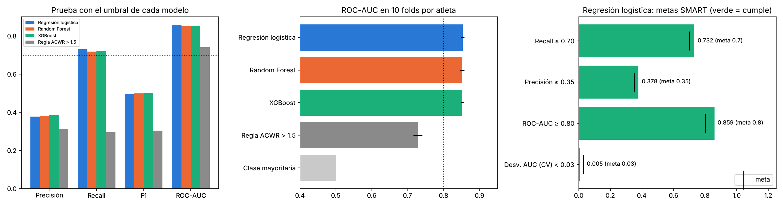
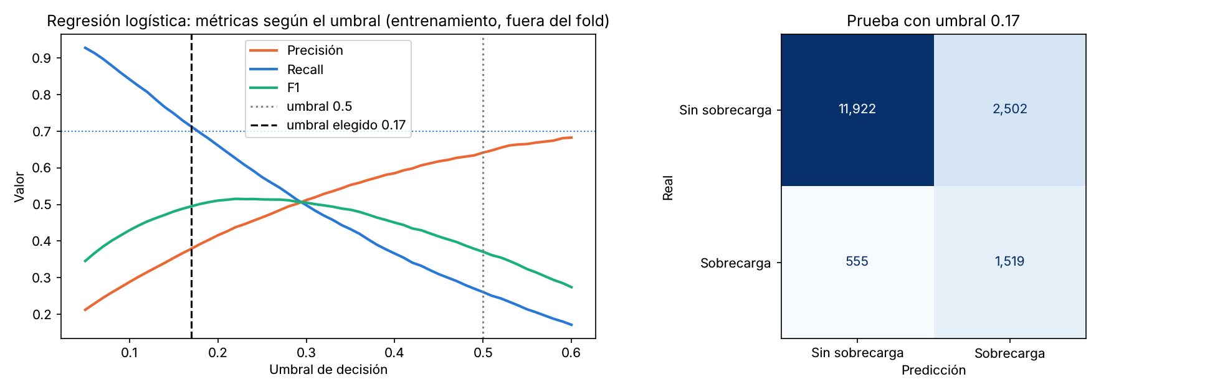

Validación: ROC, validación cruzada y prueba A/B
AUC 0.859 (IC 95 % 0.846-0.871) · 10 folds por atleta · A/B: detección 30 % → 70 %, p < 0.001
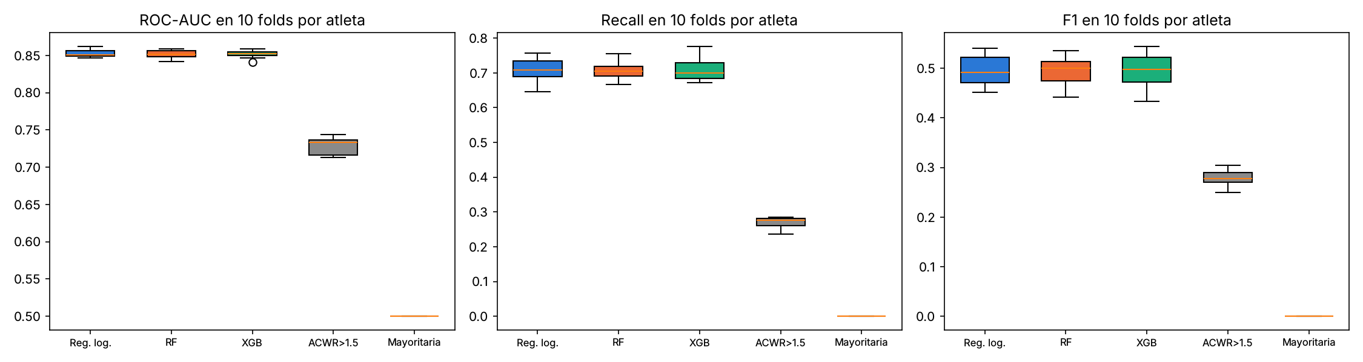
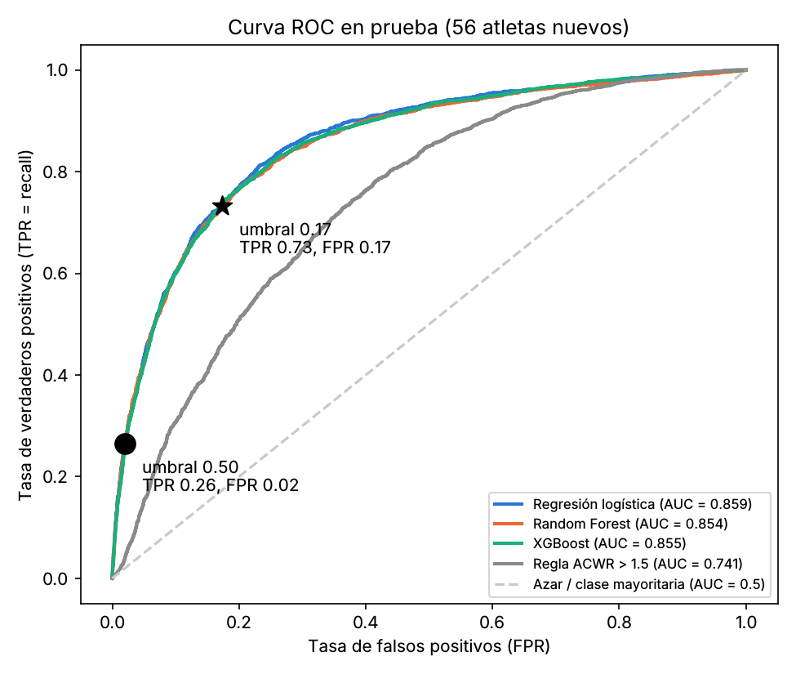 | 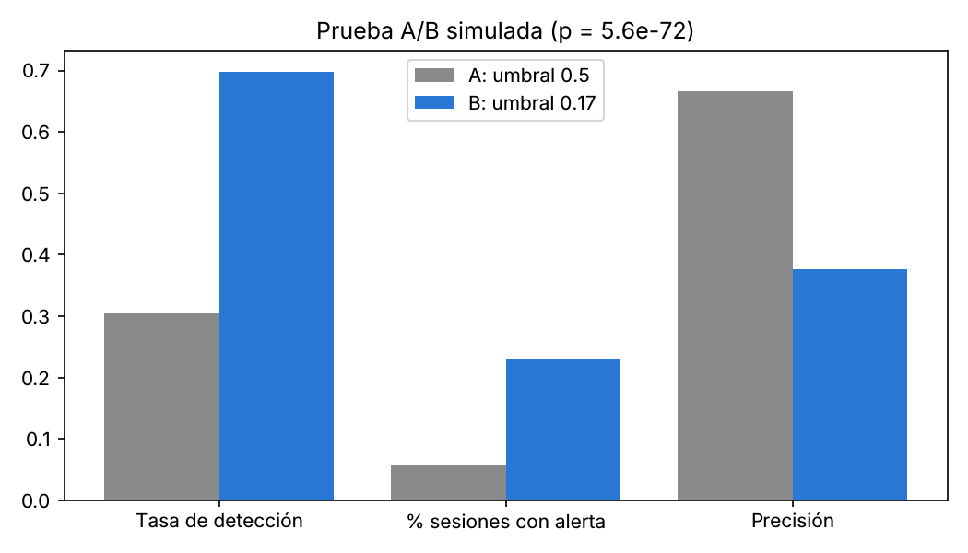

Evidencia de experimentos en MLflow
Experimento actividad6-evaluacion: 6 runs (5 modelos/baselines + comparación estadística y A/B)
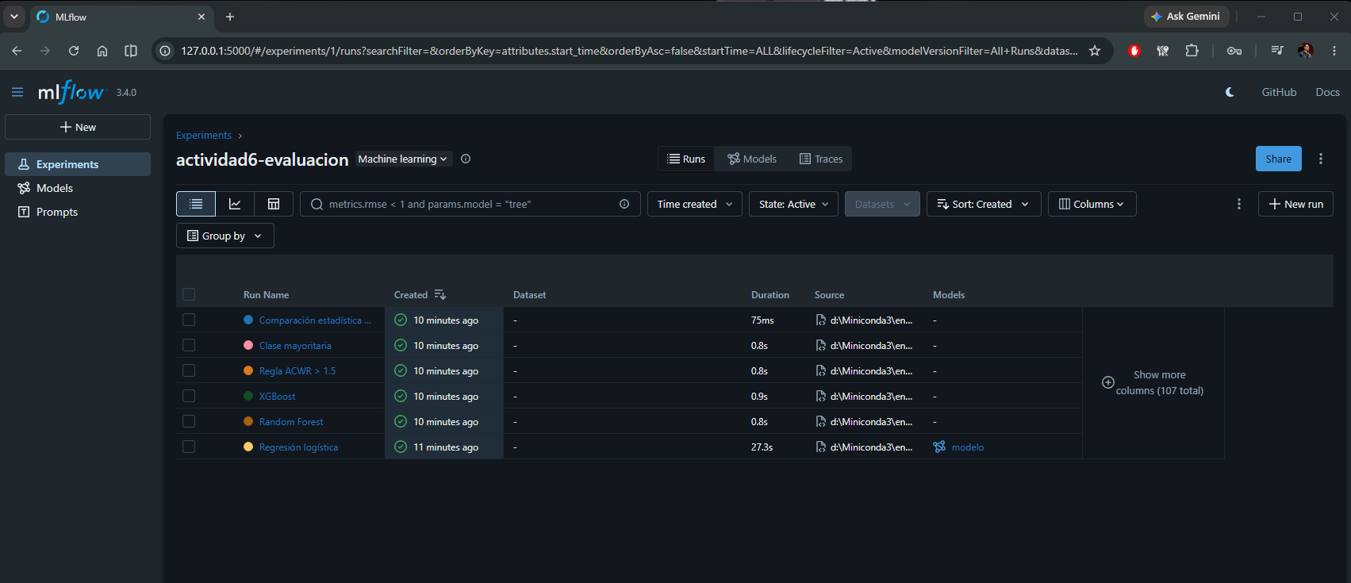  Runs del experimento actividad6-evaluacion | 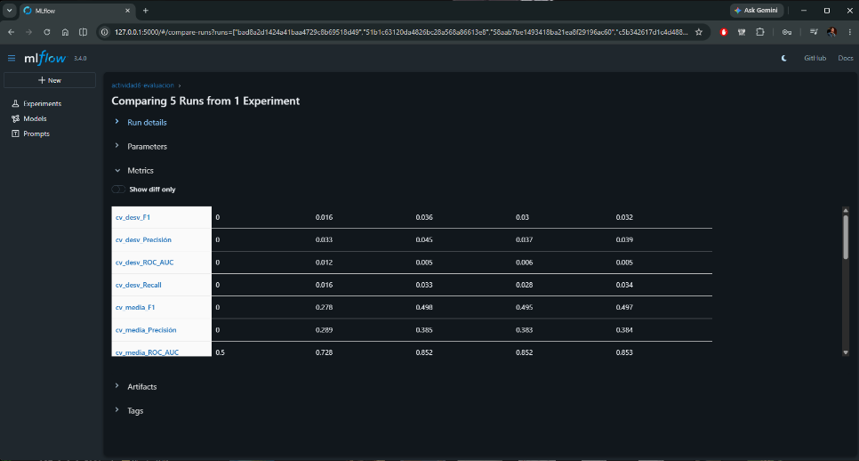  Comparación de métricas entre runs
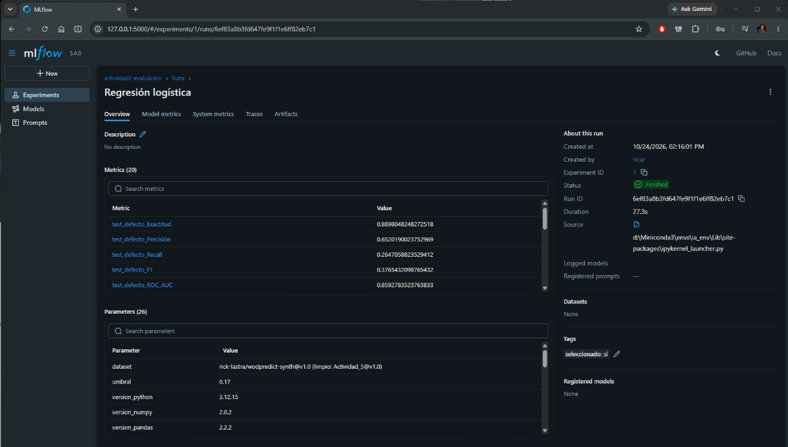  Run de la regresión logística | 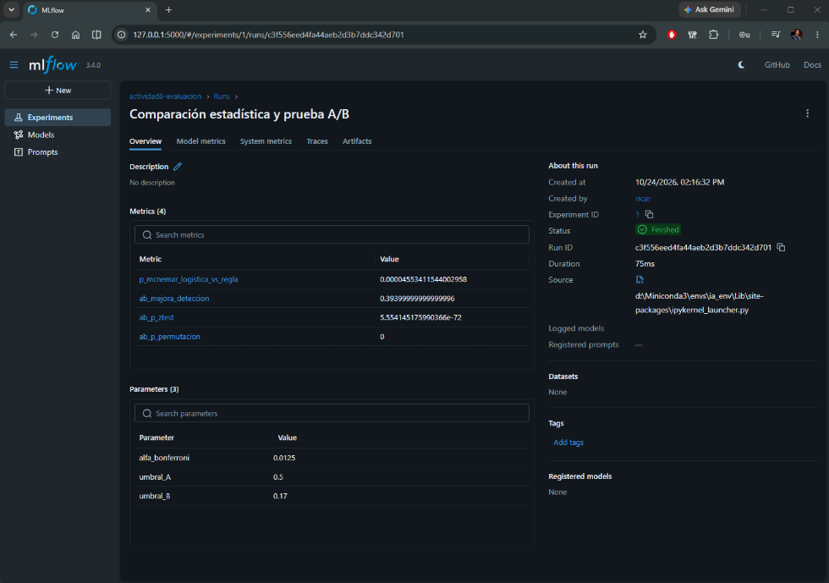  Run de comparación estadística y prueba A/B

